Wkrótce Wielkanoc-
Zdalne nauczanie 29.03.2021r.( 5-latki)

Informację zwrotna proszę wysyłać na adres mailowy:
nauczycielka.aldonasadowska@onet.pl

Malujemy farbami.
Wkrótce nadejdą Święta Wielkanocne. Będziemy ozdabiać pisanki farbami. Co można namalować jeszcze farbami?. Jeżeli masz w domu farby to namaluj nimi wielkanocną pisankę.
-podziel wyraz farby na sylaby, z ilu składa się sylab?
-co słyszysz na początku wyrazu farby?
-podaj inne wyrazy rozpoczynające się na głoskę f?
-wykonaj polecenia w książce Nowe przygody Olka i Ady Przygotowanie do czytania ,pisania, liczenia, strona 67
Wykonaj ćwiczenia:

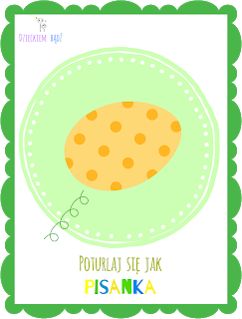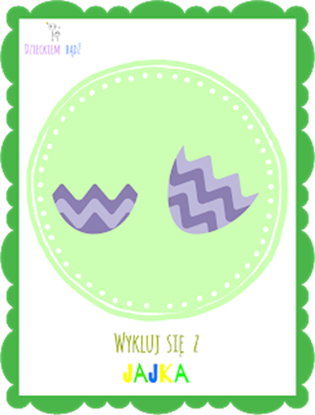

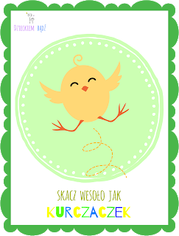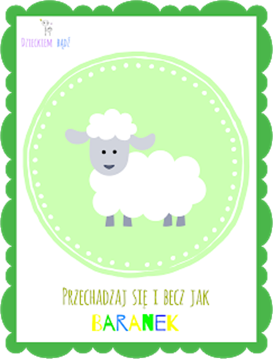
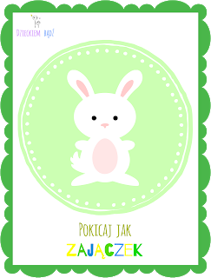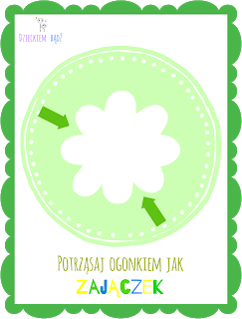

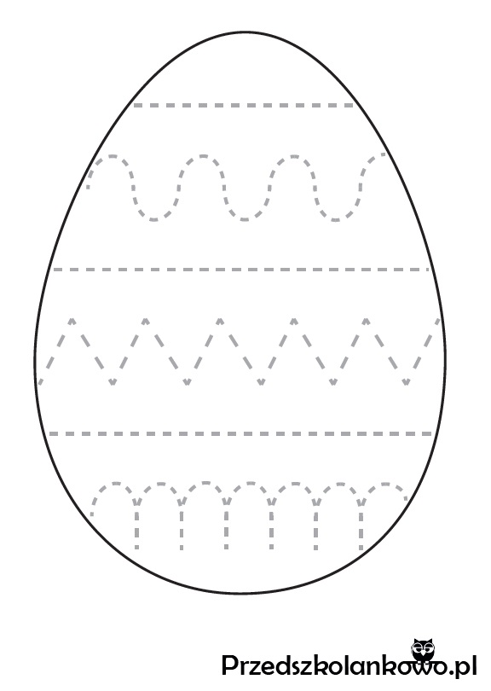
Rysuj po śladzie

